Združenie pestovateľov obilnín
Záhradnícka 21, SK-811 07 Bratislava 1, Slovensko

AKTUÁLNE CENY A VÝVOJ NA TRHU OBILNÍN K 2.6. 2023

● Futures ceny zrnín na burzách k 2.6.2023
 | €uro/tona | Platí k | trend
Pšenica potravinárska
MATIF Paríž | 221,75 | IX.´23 | ▼
CBoT Chicago | 208,52 | VII.´23 | ▼
BÉT Budapešť (kŕmna!) | 202,50 | VIII.´23 | ▲
Kukurica
MATIF Paríž | 207,00 | VI.´23 | ▼
CBoT Chicago | 216,74 | VII.´23 | ▼
BÉT Budapešť | 245,67 | VII.´23 | ▲
Repka olejka
MATIF Paríž | 399,75 | VIII.´23 | ▼
Viedeň | 399,50 | VI.´23 | ▼
Kurz (NBS): EURO/USD: 1,0697 ▲; EURO/HUF: 370,42 ▼
Trend: od posledného predošlého údaju: nárast ▲ ; resp. pokles ▼

● Trhové ceny obilnín vo vybraných krajinách Európskej únie
Trhové ceny obilnín v EÚ k 1.júnu 2023, €uro/tona (bez DPH)
pšenica potravinárska |  |  |  |  | jačmeň kŕmny |  |  |  |  | kukurica kŕmna
DE | Mannheim | 222,00 | ▼ | DS | DE | Mannheim | 211,50 | ▼ | DS | DE | Kolín | 229,00 | ▼ | DS
FR | Rouen | 228,05 | ▼ | DP | FR | Rouen | 220,30 | ▼ | DP | FR | Bordeaux | 226,30 | ▼ | DP
BE | Brusel | - | - | DP | BE | Brusel | 186,80 | ▼ | DP | HU | Budapešť | - | - | DP
HU | Transdanub | - | - | FG | HU | Budapešť | - | - | GEX | ES | Zaragoza | 270,00 | ▼ | DS
AT | Viedeň | 205,00 | ▼ | DS | AT | Viedeň | - | - | DS | AT | Viedeň | 200,00 | ▼ | DF
PL | Slaski | - | - | DF | PL | Zachodni | - | - | DF | RO | Mutenia | 233,07 | ▼ | DS
CZ | Praha | 236,69 | ▼ | DF | CZ | Praha | - | - | DF | SK | Bratislava | - | - | DP
RO | Constanta | 261,67 | ▲ | FOB | RO | Mutenia | 187,95 | ▼ | DS | raž potravinárska
SK | Bratislava | 228,15 | ▼ | DP | SK | Bratislava | - | - | DP | DE | Mannheim | 232,50 | ▼ | DS
pšenica kŕmna |  |  |  |  | jačmeň sladovnícky |  |  |  |  | CZ | Praha | 327,93 | - | DF
DE | Kolín | 215,00 | ▼ | DS | DE | Mannheim | 289,00 | ▼ | DS | AT | Viedeň | - | - | DS
HU | Budapešť | - | - | DP | CZ | Praha | - | - | DF | pšenica tvrdá
NL | Rotterdam | 233,00 | ▼ | CIF | FR | Rouen | - | - | DP | ES | Cordoba | 380,00 | - | DS
AT | Viedeň | - | - | DS | PL | Zachodni | - | - | DF | FR | Port-la-Nouv | - | - | DP
SK | Bratislava | - | - | DP | SK | Bratislava | - | - | - | IT | Bologna | 342,50 | ▼ | DF

Vysvetlivky:
Vývoj trhovej ceny oproti predchádzajúcej hodnote: nárast ▲; pokles ▼; - (bez znaku) stagnácia / neporovnateľné. D – dodané; S – silo; DS – zo sila, na nákladnom aute; DP – z farmy, na nákladnom aute; DF – dodané prvému zákazníkovi, na nákladnom aute; FG – cena na farme; GEX – cena na burze obilia; FOB – „free on board“ (Incoterm) – voľné na palube; CIF – po zaplatení nákladov, poistenia a naloženia; N – neznáme miesto.

● Ceny obilnín na Slovensku k 21.týždňu 2023 (v €uro/t)
 | Západ | Stred | Východ
Pšenica potravinárska
kvalita E | 200 | 200 | 200
kvalita A | 190 | 190
kvalita B | 180 | 180
Pšenica kŕmna | 160 - 180 | 160 - 180 | 160 - 180
Jačmeň sladovnícky | - | - | -
Jačmeň kŕmny | 150 - 170 | 150 - 160 | 160 - 170
Kukurica na zrno | 180 - 200 | 180 - 200 | -

Vysvetlivky: Západ – kraje BA, TT, NR, TN; Stred – kraje BB, ZA; Východ – kraje PO, KE.
Zdroje informácií: Ing. Jakubička; Ing. Slocik; Ing. Krajanec.

● Komentár
Podľa monitoringu jarných poľných prác, ktorý vykonala SPPK v 20.týždni t.r., bol vo väčšine regiónov Slovenska prakticky ukončený výsev jarín. Prebieha chemické ošetrovanie porastov a zber krmovín. Stav jarných prác je podľa regiónov rôzny, hlavne kvôli vývoju počasia.
Podľa júnovej správy FAO-AMIS pokiaľ za ostatných 12 mesiacov ceny poľnohospodárskych komodít klesali, inflácia v cenách potravín zostáva vysoká. Cenový index FAO, ktorý označuje medzimesačnú zmenu cien v „potravinovom košíku“, je o 20% nižší ako pred rokom. Napriek tomu, dvojciferná hodnota inflácie cien potravín zotrváva naďalej v mnohých krajinách sveta. Čiastočne kvôli silnému US doláru a jeho vplyvu na výšku ceny v miestnych menách, a tiež preto, že náklady za bránou farmy, t.j. energie, doprava, spracovanie, ktoré majú veľký podiel na maloobchodnej cene stravy, sú naďalej vysoké pre inflačné tlaky. Najviac trpia najchudobnejší, ktorí minú na jedlo priveľkú časť svojich príjmov a nemajú už kapacitu vysporiadať sa s cenovými šokmi.
Porovnajte situáciu na jar roku 2022 s tou na jar tohto roka (percento inflácie cien potravín podľa farby a legendy):
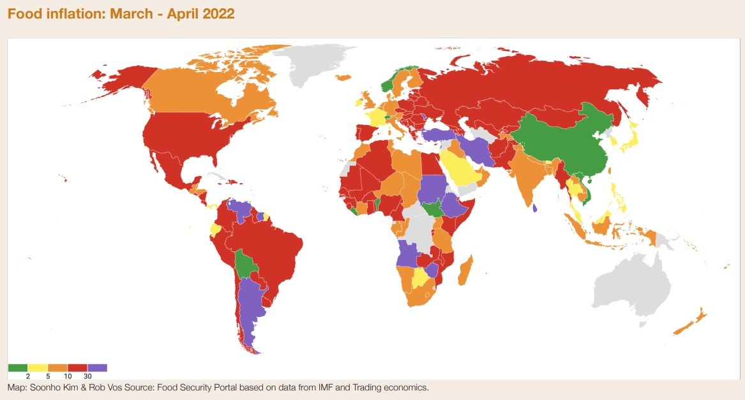
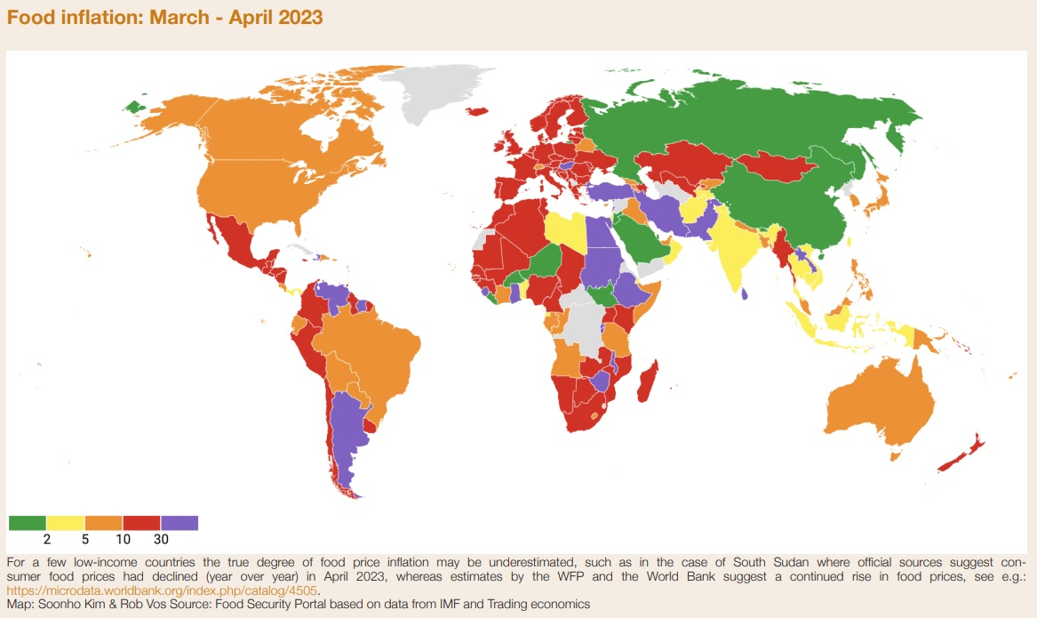
V roku 2022 ovplyvňovali infláciu cien potravín hlavne pandémia COVID-19 a sucho. V roku 2023 sa vo viacerých európskych krajinách stále drží percento inflácie cien potravín na dvojciferných hodnotách, napr. 20% vo Veľkej Británii, 15% v Nemecku a Francúzsku. Viditeľné je však medziročné zlepšenie situácie v krajinách sveta ako Ruská federácia, Čína, Indonézia a niekoľko ázijských krajín, a to najmä vďaka prístupu a vnútroštátnej podpore. Ale inde, napr. v Argentíne, Venezuele a Zimbabwe v apríli 2023 zaznamenali vyše 100% infláciu cien potravín.
Cenové šoky a ceny potravín sú jednými z hlavných príčin potravinovej neistoty v 58 krajinách sveta, ktoré tlačia 84 miliónov ľudí pod kritickú úroveň prežitia a z dôvodu vojnového konfliktu, či extrémov počasia jej čelí ďalších 174 miliónov ľudí.

Výzva na podporu skladovania – termín sa blíži! Info na linku NPPC - Aktuality

Svetové ceny obilnín (FOB) k 31.5. 2023:
- Pšenica: US SRW Mexický záliv: 230,- €/t, FR Rouen (1.tr.): 227,- €/t; Ukrajina (potr.): 198,- €/t;
- Jačmeň: FR Rouen kŕmny: 211,- €/t, Čierne more (kŕm.): 191,- €/t;
- Kukurica: US 3YC Mexický záliv: 248,- €/t; Čierne more (krm.): 206,- €/t.

O čom bude Spoločná poľnohospodárska politika EÚ po roku 2027? Čítajte pozíciu európskych farmárov a družstiev na stránke SPPK: Stanovisko COPA COGECA k SPP po roku 2027 | sppk.sk
Zdroje: Európska Komisia, SPPK, FAO-AMIS, portály búrz.
Spracovala: Ing. Vladimíra Debnárová, tajomník Združenia pestovateľov obilnín.

